Trigonometrie

**Berechnungen an rechtwinkligen Dreiecken mit Sinus und Kosinus**

Die Beziehungen für **Sinus** und **Kosinus** in rechtwinkligen Dreiecken ergänzen die schon bekannten Beziehungen für den **Tangens**, die **Innenwinkelsumme** und den **Satz des Pythagoras**. Für die Berechnung fehlender Größen sind nahezu immer **mehrere Rechenwege** möglich.

**1. Beispiel:** Gegeben ist ein Dreieck ABC mit a = 4 cm, c = 7 cm und γ = 90°. Berechne b, α und β.

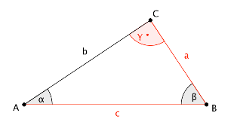

Zeichne zunächst eine Planfigur und trage die gegebenen Stücke ein!

Planfigur:

Möglicher Rechenweg:

Die Kathete b kann mit dem Satz des Pythagoras berechnet werden: Aus $a^{2}+b^{2}=c^{2}$ erhält man $b=\sqrt{c^{2}-a^{2}}$

$$b=\sqrt{7^{2}-4^{2}} cm= \sqrt{33} cm=5,74 cm$$

Der Winkel α kann mit dem Sinus berechnet werden

$$\sin{α=\frac{Gegenkathete von α}{Hypotenuse}=\frac{a}{c}}$$

$\sin{α=\frac{4 cm}{7 cm}=0,571428571}$; $α=\sin^{-1}\left(0,571428571\right)=34,85°$

Alternative: Den Winkel α könnte man auch mit dem Kosinus oder dem Tangens und dem (bereits selbst berechneten) Wert von b berechnen: $\cos{α=\frac{Ankathete von α}{Hypotenuse}=\frac{b}{c}}$ 
   
 bzw. $\tan{α=\frac{Gegenkathete von α}{Ankathete von α}=\frac{a}{b}}$

Musste der Wert von b aber (wie in diesem Beispiel) gerundet werden, so ist diese Berechnung weniger genau!

Der Winkel β wird mit der Innenwinkelsumme $α+β+γ=180°$ berechnet.   
Da $γ=90°$ ist, gilt auch $α+β=90°$ und damit $β=90°-α$.

$$β=90°-34,85°=55,15°$$

Alternative: Der Winkel β kann auch mit $\cos{β=\frac{Ankathete von β}{Hypotenuse}=\frac{a}{c}}$ berechnet werden.

**2. Beispiel:** Gegeben ist ein Dreieck ABC mit α = 90°, γ = 65° und a = 8 cm. Berechne b, c und β.

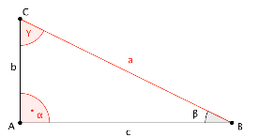

Planfigur:

Möglicher Rechenweg:

$\cos{65°=\frac{b}{8 cm} }$; $b =8 cm ∙\cos{65°}=3,38 cm$

$\sin{65°=\frac{c}{8 cm} }$; $c =8 cm ∙\sin{65°}=7,25 cm$

$$β=90°-65°=25°$$